РОССИЙСКАЯ ФЕДЕРАЦИЯ
КОСТРОМСКАЯ ОБЛАСТЬ

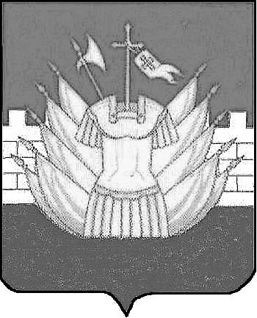

СОБРАНИЕ ДЕПУТАТОВ

ГАЛИЧСКОГО МУНИЦИПАЛЬНОГО РАЙОНА

РЕШЕНИЕ

Об осуществлении формирования избирательной комиссии Галичского муниципального района в новом составе

Принято Собранием депутатов
муниципального района
« 05 » ноября 2015 года

В связи с истечением срока полномочий избирательной комиссии Галичского муниципального района, на основании статей 38, 43 Избирательного кодекса Костромской области, пункта третьего статьи 36 Устава муниципального образования Галичский муниципальный район Костромской области, Собрание депутатов Галичского муниципального района РЕШИЛО:
1. Осуществить формирование избирательной комиссии Галичского муниципального района Костромской области в новом составе на основе предложений: политических партий, иных общественных объединений; собраний избирателей по месту жительства, работы, службы, обучения; избирательной комиссии Костромской области.
2. Установить, что прием предложений по кандидатурам для назначения членами избирательной комиссии муниципального района с правом решающего голоса осуществляется в течение одного месяца со дня официального опубликования настоящего решения.
3. Опубликовать настоящее решение в информационном бюллетене «Районный вестник».
4. Настоящее решение вступает в силу с момента подписания.

Глава Галичского  муниципального района  Костромской области  ________________А.Н. Потехин | Председатель Собрания депутатов  Галичского муниципального района  Костромской области  _____________ С.В.Мельникова

« 05 » ноября 2015 года
№ 7

